**SEZNAM ALERGENŮ**

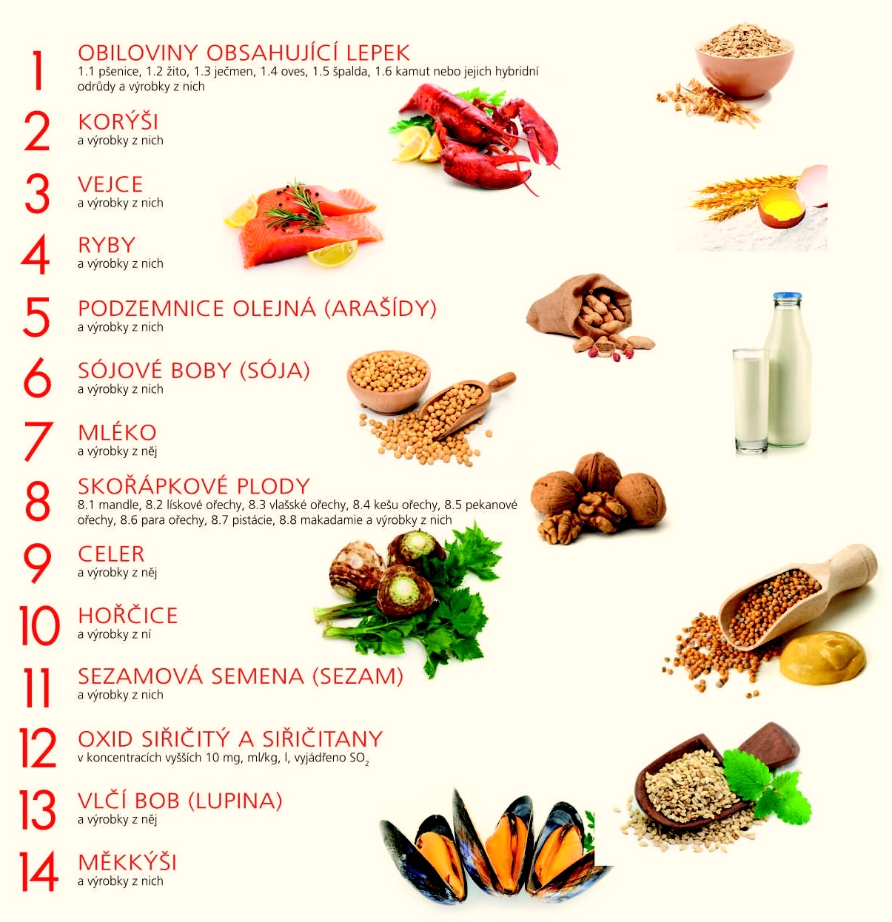

**ZA DALŠÍ ALERGENY LZE TAKÉ POVAŽOVAT:**

**JABLKA, HRUŠKY, MERUŃKY, BROSKVE, JAHODY, RAJČATA, ŠPENÁT, AROMATICKÉ BYLINY**